

Guide de démarrage du lecteur Envoy Connect

Table des matières
Aperçu 2
À propos du lecteur Envoy Connect 2
Où se procurer un lecteur Envoy Connect 2
Comment obtenir des livres 2
Présentation du lecteur Envoy Connect 3
Schéma du lecteur Envoy Connect - Face avant du lecteur 3
Schéma du lecteur Envoy Connect - Bordure inférieure du lecteur 3
Description du lecteur 4
Comment écouter un livre avec un lecteur Envoy Connect 4
Sélectionner un livre 4
Parcourir un livre 4
Comment supprimer des livres 5
Où obtenir de l’aide 5

Aperçu
Le présent guide propose de l’information de base pour vous lancer dans la lecture des livres et des magazines audio du CAÉB sur l’appareil Envoy Connect.

À propos du lecteur Envoy Connect
Le lecteur Envoy Connect est un lecteur de livres audio portatif, abordable et facile à utiliser. Ce petit appareil à la présentation simple et intuitive offre à ses utilisateurs une autre option pour accéder aux livres du CAÉB.

Où se procurer un lecteur Envoy Connect
Pour l’instant, seul l’appareil Envoy Connect 2 est offert à l’achat Mieux vivre d’INCA. La seule différence entre l’appareil Envoy Connect d’origine et l’appareil Envoy Connect 2 réside dans le port de chargement : l’Envoy Connect 2 est doté d’un port USB-C, tandis que l’Envoy Connect d’origine est doté d’un port micro-USB.

Comment obtenir des livres
Il existe deux moyens d’ajouter des livres à votre lecteur Envoy Connect : en utilisant un ordinateur et le logiciel Connexion CAÉB ou en envoyant l’appareil par la poste au CAÉB pour le faire recharger.
- Télécharger directement des livres à partir de son étagère de Téléchargement direct du CAÉB grâce à notre logiciel, appelé Connexion CAÉB.
- Envoyer par la poste au CAÉB pour le faire recharger de nouveaux titres.
- Il est possible de choisir ces deux options, selon les besoins de chacun.
Pour obtenir des instructions de base sur la façon de recharger votre lecteur Envoy Connect à l’aide du logiciel Connexion CAÉB, consultez le Guide de reference rapide pour Connexion CAÉB.
Pour retourner votre lecteur au CAÉB pour y faire ajouter des livres, il suffit de glisser votre lecteur accompagné de votre nom dans l’enveloppe préadressée fournie avec le lecteur, et de la déposer dans une boîte aux lettres.
Si vous choisissez de nous retourner votre lecteur par la poste, vous acceptez le risque éventuel qu’il soit perdu ou endommagé et que CAÉB ne pourrait en être tenu responsable.

Présentation du lecteur Envoy Connect

Schéma du lecteur Envoy Connect - Face avant du lecteur
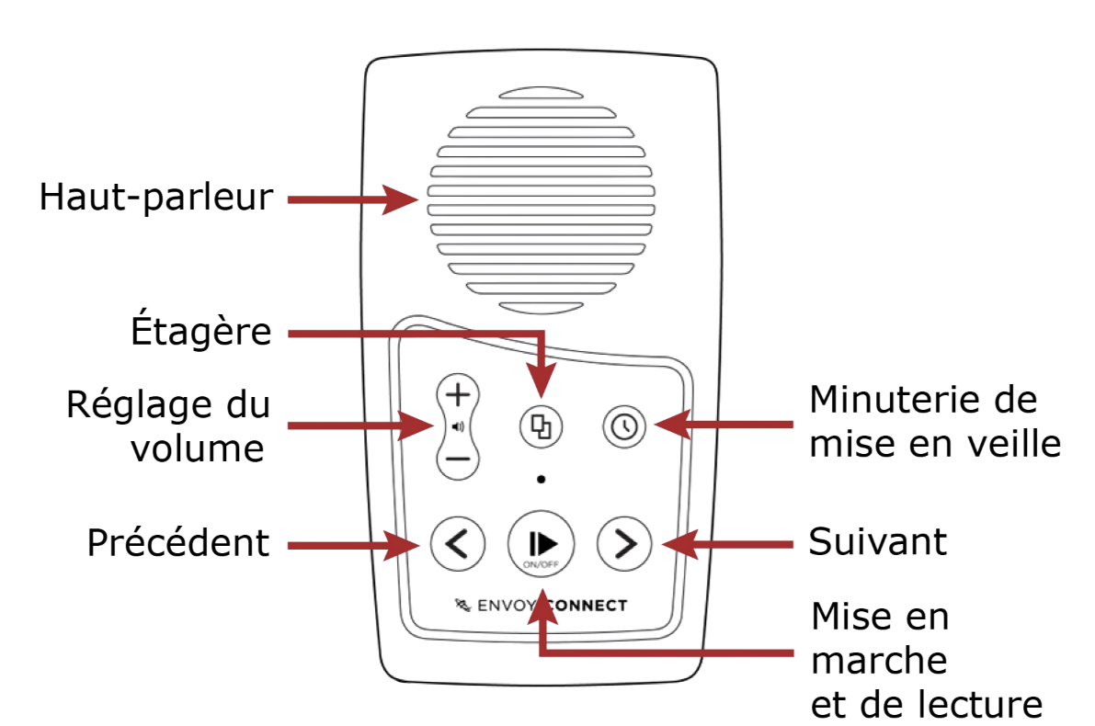

Schéma du lecteur Envoy Connect - Bordure inférieure du lecteur
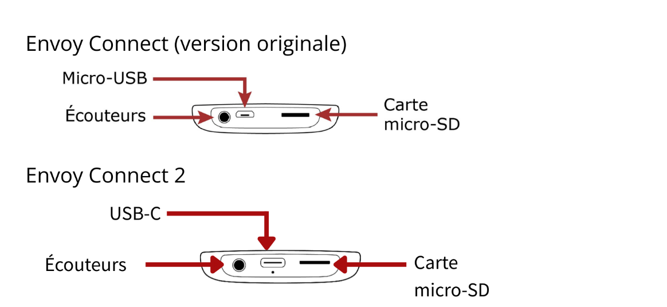

Description du lecteur
Le lecteur est muni d’un clavier de six boutons de fonction, situés directement sous le haut-parleur et disposés en deux rangées de trois boutons.
Rangée supérieure (de gauche à droite)
- Volume
- Étagère
- Minuterie de mise en veille

Rangée inférieure (de gauche à droite)
- Retour en arrière / Section précédente
- Lecture / Pause et Allumer / Éteindre
- Avance rapide / Section suivante
Description de la bordure inférieure du lecteur (de gauche à droite)
- Prise pour écouteurs
- Port Micro-USB (Envoy Connect) ou port USB-C (Envoy Connect 2)
- Emplacement pour carte Micro-SD

Comment écouter un livre avec un lecteur Envoy Connect

Sélectionner un livre
Lorsque l’appareil est allumé et que la lecture est en pause, appuyez sur le bouton d’étagère (milieu de la rangée supérieure) pour parcourir les titres qui s’y trouvent. Une fois sélectionné le livre souhaité, appuyez sur le bouton Lecture / Pause (milieu de la rangée inférieure) pour démarrer la lecture.

Parcourir un livre
Voici les instructions permettant d’utiliser les fonctions les plus courantes du lecteur.
- Commencer, mettre en pause et reprendre la lecture : Appuyez sur le bouton Lecture / Pause.
- Reculer à la section précédente : Pendant la lecture, appuyez sur le bouton de retour en arrière jusqu’à la section souhaitée.
- Avancer à la section suivante : Pendant la lecture, appuyez sur le bouton d’avance rapide jusqu’à la section souhaitée.
- Retourner en arrière par tranches : Pendant la lecture, maintenez enfoncé le bouton de retour en arrière pour reculer par tranches de 30 secondes, jusqu’à l’extrait du livre souhaité.
- Avancer par tranches : Pendant la lecture, maintenez enfoncé le bouton d’avance rapide pour avancer par tranches de 30 secondes, jusqu’à l’extrait du livre souhaité.
- Augmenter et baisser le volume : Appuyez sur le bouton de volume correspondant pour obtenir le niveau sonore souhaité. Cette fonction est active lorsque la lecture est en cours ou en pause.
- Modes de mise en veille : Appuyez une, deux ou trois fois sur le bouton de mise en veille pour activer cette fonction au bout de 15, 30 ou 60 minutes respectivement. Appuyez une quatrième fois pour désactiver la mise en veille. Un son de « cognement » confirme chaque palier de mise en veille, et un sons plus grave indique sa désactivation.

Comment supprimer des livres
Si vous utilisez Connexion CAÉB pour charger votre appareil de livres, vous pourrez également supprimer des articles. Reportez-vous au Guide de référence rapide pour Connexion CAÉB afin d’obtenir des instructions à ce sujet.
Si vous envoyez votre lecteur Envoy Connect par la poste pour le faire charger de livres, les titres qui se trouvent sur l’appareil seront supprimés pour vous.
Vous pouvez également supprimer des livres directement depuis le lecteur sans utiliser Connexion CAÉB. Reportez-vous au Guide de l’utilisateur Envoy Connect afin d’obtenir des instructions à ce sujet.

Où obtenir de l’aide
Si vous avez besoin d’aide pour votre service de Téléchargement direct, pour écouter des livres du CAÉB sur votre appareil Envoy Connect ou pour tout ce qui concerne votre compte, vos services ou vos articles du CAÉB, nous sommes là pour vous aider!
- 1-855-655-2273, du lundi au vendredi de 8 h à 19 h 30, heure de l’Est
- aide@bibliocaeb.ca

